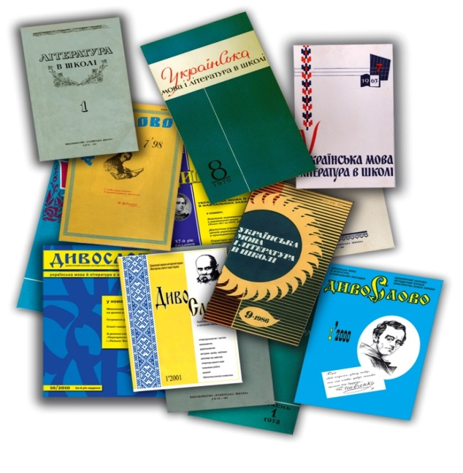
Методика навчання мови та літератури у ВНЗ

Інформаційний список літератури

Методика навчання мови у ВНЗ

- Андрійко І. Ф. Навчання німецькомовного творчого письма студентів мовних спеціальностей / І. Ф. Андрійко // Іноземні мови. – 2011. – № 4. – С. 26–29.
- Бабійчук Т. Відеофрагменти за художніми творами на заняттях української мови за професійним спрямуванням (дошкільне виховання) / Т. Бабійчук // Українська література в загальноосвітній школі. – 2010. – № 3. – С. 11–14.
- Береза Л. Формування етнокультурної компетентності іноземних студентів у процесі навчання української мови / Л. Береза // Українська мова і література в школі. – 2012. – № 3. – С. 46–48.
- Беценко Т. Структура і зміст спецкурсу "Фоніка" в системі професійної підготовки студентів-філологів / Т. Беценко // Українська мова і література в школі. – 2012. – № 3. – С. 49–52.
- Бориско Н. Ф. Методика формування іншомовної фонетичної компетенції / Н. Ф. Бориско // Іноземні мови. – 2011. – № 3. – С. 3–14.
- Бородіна Т. І. Використання проблемних завдань для формування мовних компетенцій у навчанні англійської мови студентів немовних спеціальностей / Т. І. Бородіна // Іноземні мови. – 2011. – № 1. – С. 36–39.
- Буренко В. Особливості навчання усного мовлення. Методичні поради / В. Буренко // Іноземні мови в сучасній школі. – 2011. – № 3. – С. 4–6.
- Василенко М. Формування професійно-комунікативних умінь у студентів-філологів у межах курсу "Теорія та практика комунікації" / М. Василенко // Українська мова і література в школі. – 2011. – № 3. – С. 46–50.
- Голуб І. Ю. Використання ситуацій міжкультурних непорозумінь для формування соціокультурної компетенції студентів на заняттях з іноземної мови / І. Ю. Голуб // Іноземні мови. – 2011. – № 4. – С. 18–20.
- Голуб І. Ю. Використання явища культурного шоку для формування соціокультурної компетенції студентів на заняттях з іноземної мови / І. Ю. Голуб // Іноземні мови. – 2011. – № 1. – С. 40–43.
- Гордієнко Г. Компетентнісний підхід до навчання майбутніх документознавців / Г. Гордієнко // Українська мова і література в школі. – 2010. – № 4. – С.30–36. – Бібліогр. наприкінці ст.
- Долина А. В. Підсистема вправ для удосконалення фонетичної компетенції майбутніх учителів англійської мови / А. В. Долина // Іноземні мови. – 2012. – № 1. – С. 26–31.
- Дроздова І. Навчання читання текстів за фахом як основа формування професійного мовлення студентів нефілологічних спеціальностей ВНЗ / І. Дроздова // Українська мова і література в школі. – 2010. – № 5. – С. 33–38.
- Дроздова І. Формування професійного мовлення студентів нефілологічних спеціальностей ВНЗ під час навчання усного мовлення / І. Дроздова // Українська мова і література в школі. – 2010. – № 2. – С. 37–42.
- Караєва Т. В. Забезпечення навчальної автономії студентів у немовних ВНЗ / Т. В. Караєва // Іноземні мови. – 2011. – № 3. – С. 2–31. – Бібліогр. наприкінці ст.
- Корейба І. В. Формування вмінь професійного читання німецькомовних Інтернет-текстів у майбутніх учителів / І. В. Корейба // Іноземні мови. – 2010. – № 1. – С. 25–30.
- Красовська О. Формування стилістичної компетентності студентів-філологів засобами епістолярію (на матеріалі листування Лесі Українки) / О. Красовська // Українська мова і література в школі. – 2012. – № 3. – С. 37–39.
- Кухарчук І. Організація групової навчальної діяльності студентів-філологів (на матеріалі вивчення теми "Односкладні речення") / І. Кухарчук // Українська мова і література в школі. – 2011. – № 3. – С. 42–46.
- Кухарчук І. Організація групової навчальної діяльності студентів-філологів (на матеріалі вивчення теми "Односкладні речення") / І. Кухарчук // Українська мова і література в школі. – 2011. – № 3. – С. 42–46.
- Майєр Н. В. Система вправ для самостійного оволодіння франкомовним діловим писемним спілкуванням майбутніми документознавцями з використанням дистанційних технологій / Н. В. Майєр // Іноземні мови. – 2010. – № 1. – С.19–24.
- Ніколаєва С. Ю. Типова програма навчальної дисципліни "Методика навчання іноземних мов і культур у загальноосвітніх навчальних закладах" (Бакалаврат) / С. Ю. Ніколаєва // Іноземні мови. – 2011. – № 1. – С. 51–61.
- Ольховська А. С. Формування у майбутніх філологів навичок передачі імплікатур означеності / неозначеності при перекладі з аркуша з української мови на англійську / А. С. Ольховська // Іноземні мови. – 2012. – № 1. – С. 32–40.
- Петько Л. В. Робота над піснею в курсі вивчення англійської мови як один із засобів професійної підготовки студентів гуманітарних спеціальностей / Л. В. Петько // Іноземні мови. – 2011. – № 1. – С. 44–48.
- Романюк Ю. В. Система вправ для формування у майбутніх інженерів читацької англомовної компетенції у процесі використання навчального веб-сайту / Ю. В. Романюк // Іноземні мови. – 2010. – № 2. – С. 32–39.
- Рощіна С. Психофізіологічні основи розвитку професійного мовлення студентів педагогічних ВНЗ / С. Рощіна // Українська література в загальноосвітній школі. – 2011. – № 11. – С. 44–47.
- Руденко В. Роль інтерактивних технологій навчання у формуванні професійно-комунікативної компетентності майбутніх філологів / В. Руденко // Українська мова і література в школі. – 2010. – № 3. – С. 40–44.
- Руснак Д. А. Навчання студентів французького писемного мовлення з використанням рекламних матеріалів / Д. А. Руснак // Іноземні мови. – 2011. – № 4. – С. 21–25.
- Семеног О. Університетська лекція крізь призму традицій і сьогодення / О. Семеног // Українська мова і література в школі. – 2011. – № 7. – С. 47–50.
- Семенчук Ю. О. Використання технологій інтерактивного навчання студентів-економістів термінологічної лексики / Ю. О. Семенчук // Іноземні мови. – 2010. – № 1. – С. 31–35.
- Симоненко Т. Педагогічні умови організації науково-дослідницької роботи студентів-філологів у ВНЗ / Т. Симоненко // Українська мова і література в школі. – 2010. – № 3. – С. 37–39.
- Скрипник Л. Розвиток творчих здібностей студентів на уроках української мови / Л. Скрипник // Дивослово. – 2011. – № 8. – С. 40–42.
- Тарнопольський О. Б. Навчання через зміст, змістовно-мовна інтеграція та іншомовне занурення у викладанні іноземних мов для професійних цілей у немовних вишах / О. Б. Тарнопольський // Іноземні мови. – 2011. – № 3. – С. 23–29. – Бібліогр. наприкінці ст.
- Терезюк Н. Формування комунікативної компетенції студентів ВНЗ у процесі навчання іноземної мови / Н. Терезюк // Рідна школа. – 2010. – № 6. – С. 32–35.
- Червінська Л. Розвиток навичок листування під час викладання ділової англійської мови у ВНЗ економічного профілю / Л. Червінська // Рідна школа. – 2010. – № 1/2. – С. 25–27.
- Черниш В. В. Засоби формування іншомовної компетенції у діалогічному мовленні / В. В. Черниш // Іноземні мови. – 2011. – № 3. – С. 15–22.
- Шурма С. Індивідуалізація навчання лексичного матеріалу студентів-перекладачів на заняттях із практичного курсу англійської мови / С. Шурма // Іноземні мови в сучасній школі. – 2011. – № 3. – С. 100–104.
- Щелкунова А. О. Методична розробка практичного заняття для студентів немовних ВНЗ / А. О. Щелкунова // Іноземні мови. – 2012. – № 1. – С. 52–56.
- Щур С. М. До питання навчання медіації майбутніх філологів / С. М. Щур // Іноземні мови. – 2010. – № 1. – С. 3–7.
- Юрійчук М. Форми організації навчальної діяльності студентів з курсу "Українська мова за професійним спрямуванням" / М. Юрійчук // Українська мова і література в школі. – 2010. – № 5. – С. 29–33.

Методика навчання літератури у ВНЗ

- Клейменова Т. Формування національно-мовної особистості майбутнього вчителя-словесника. На матеріалі дисципліни "Історія української літератури" / Т. Клейменова // Українська література в загальноосвітній школі. – 2010. – № 2. – С. 46–48.
- Климова К. Розвиток читацьких інтересів у процесі формування мовнокомунікативної професійної компетенції майбутніх учителів нефілологічних спеціальностей ВНЗ / К. Климова // Українська мова і література в школі – 2010. – № 4. – С. 26–30.
- Кожедуб Л. Навчання читанню художніх творів у мовних ВНЗ в умовах зниження рівня читацької активності в суспільстві / Л. Кожедуб // Вища школа. – 2011. – № 3. – С. 105–113.
- Музика Л. Життєвий і творчий шлях Лесі Українки. Роль родини, культурного оточення і самоосвіти у формуванні світобачення письменниці / Л. Музика // Дивослово. – 2012. – № 2. – С. 27–32.
- Проців Г. Ф. Літературно-критична рецепція роману Л. Фейхтвангера "Потворна герцогиня" (Матеріали до вивчення творчості письменника у вишах) / Г. Ф. Проців // Зарубіжна література в школах України. – 2012. – № 6. – С. 47–49.
- Романишина Н. Вивчення малої прози Олександра Довженка на базі теоретико-літературознавчої рефлексії / Н. Романишина // Українська мова і література в школі. – 2010. – № 2. – С. 42–45.
- Романишина Н. Використання групових форм роботи у практиці поглибленого аналізу тексту малої художньої форми. На прикладі новели В. Винниченка "Момент" / Н. Романишина // Українська література в загальноосвітній школі. – 2010. – № 3. – С. 7–10.
- Романишина Н. Методичний аспект вивчення творчості письменника, відомого одночасно як драматург і прозаїк / Н. Романишина // Українська мова і література в школі. – 2010. – № 7. – С. 31–35.
- Романишина Н. Організація аналітичної роботи над недослідженим текстом репресованого автора. На прикладі оповідання Л. Старицької-Черняхівської "Каїн та Авель" / Н. Романишина // Українська література в загальноосвітній школі. – 2010. – № 6. – С. 13–18.
- Романишина Н. Осмислення християнських легенд Костянтини Малицької в аспекті жанрової поетики / Н. Романишина // Українська мова і література в школі. – 2011. – № 1. – С. 45–49.

Інформаційно-бібліографічний відділ

Укладач Л. Б. Сапсай

